2014年12月29日 值周瞭望台

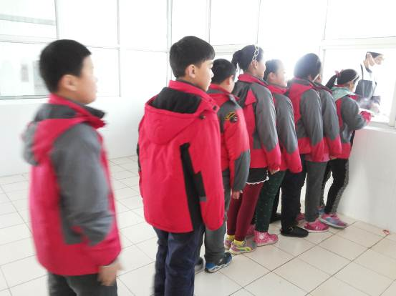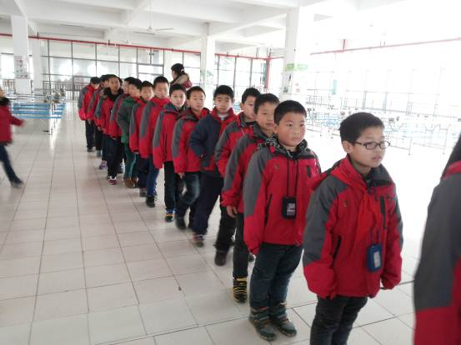
二楼四年级中午食堂排队整齐无声

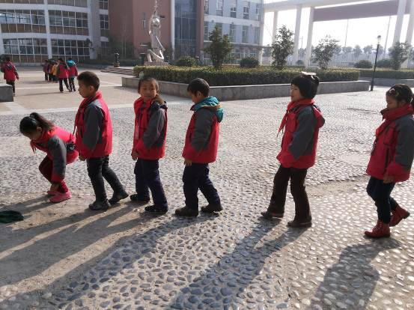
二（4）班学生中午吃完饭能在路队长的带领下排队进教室

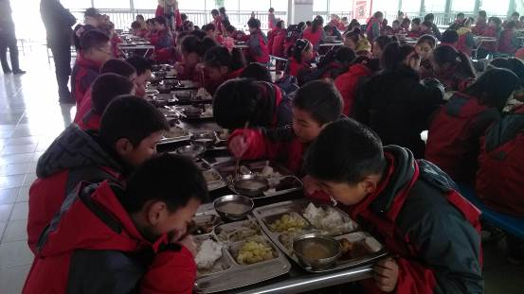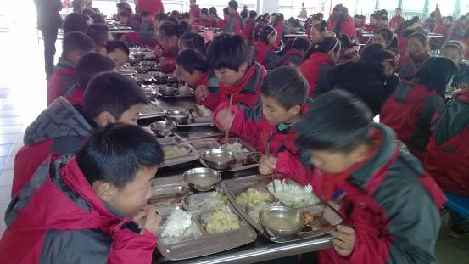
学生用餐文明无声

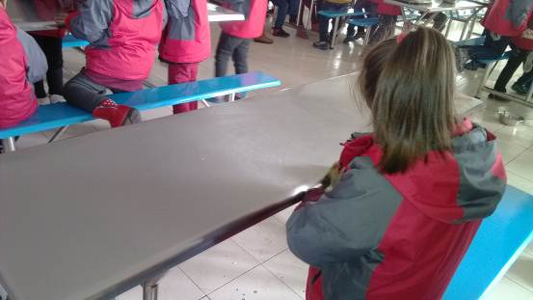
一年级小朋友在认真地擦拭餐桌，不留一滴糖水。

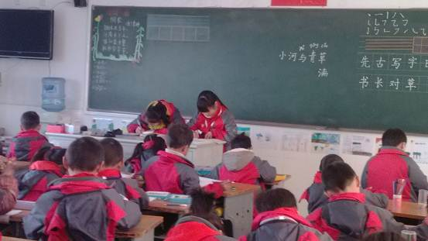
一（4）班中午读书很安静，有高年级同学协助老师秩序好。

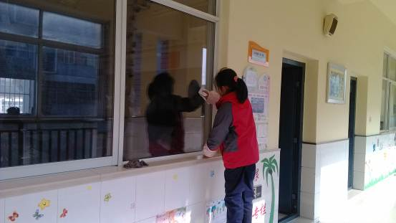
学生用餐巾纸认真擦拭玻璃，一尘不染，能映出人影。

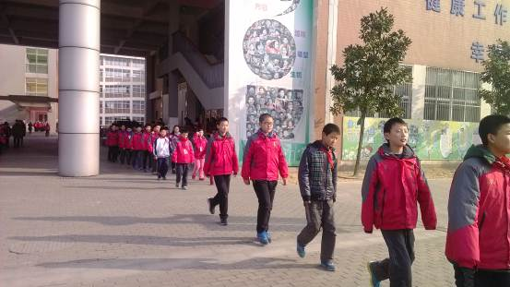

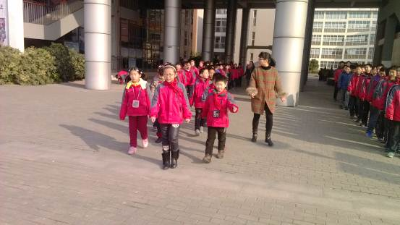

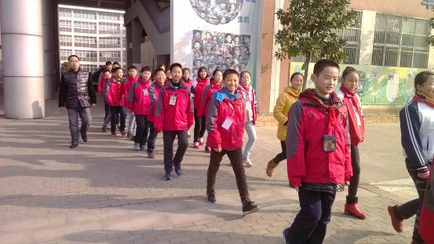

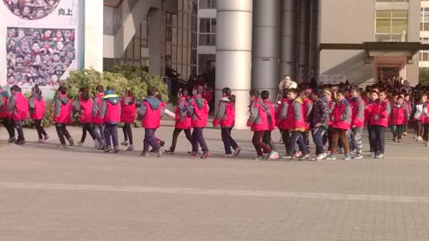
学生跑操队伍整齐，正副班主任能及时带队，有精气神。

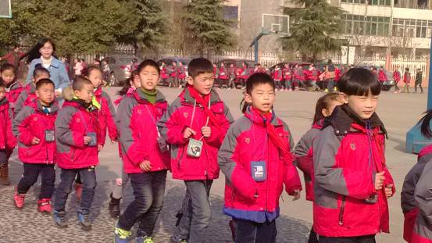

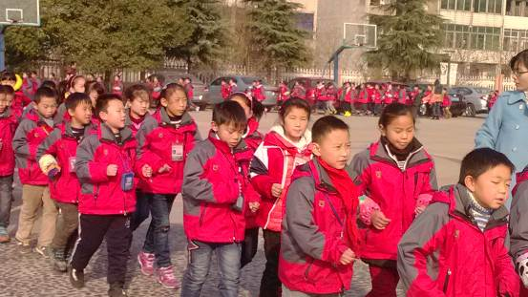
学生跑操能喊响口号，排气队伍，跑出了春小气质。

